🗺️ Bitácora de Desarrollo - Proyecto ONG
📋 GUÍA COMPLETA DEL PROCESO

FASE 1: 🎨 CONCEPTUALIZACIÓN DE LA ONG
1.1 Elección de Temática
Selecciona UNA categoría principal:
🏥 Salud (investigación, prevención, apoyo)
ONG Creada:
Nombre: Salud Cercana
Eslogan: Llevamos prevención a cada barrio
Categoría: Salud

1.2 Definición de Identidad
Misión y Visión:
- Misión (¿Qué hacemos?):
Brindamos acciones de promoción y prevención en salud a comunidades en situación de vulnerabilidad, acercando controles básicos, talleres educativos y acompañamiento, para que cada persona pueda tomar decisiones informadas sobre su bienestar físico y emocional.
- Visión (¿A dónde vamos?):
Ser una referencia en salud comunitaria en la Ciudad de Buenos Aires y el AMBA, reconocida por construir barrios más saludables, informados y activos, donde el acceso a la prevención y al cuidado sea un derecho y no un privilegio.
- Valores (mínimo 3):
  - Empatía: Escuchamos y acompañamos a las personas desde sus realidades y necesidades concretas.
  - Equidad: Priorizamos a quienes tienen menos acceso a la salud, reduciendo brechas y desigualdades.
  - Transparencia: Comunicamos de forma clara el uso de los recursos y el impacto de nuestras acciones.

1.3 Diseño de Identidad Visual
Paleta de Colores:
- Color primario: #00A7B5
- Color secundario: #005070
- Color de acento: #FF9F1C
- Colores neutrales: #FFFFFF
Tipografía:
- Fuente títulos: Poppins (Google Fonts)
- Fuente texto: Open Sans (Google Fonts)

FASE 2: 🏗️ ESTRUCTURA DEL PROYECTO
2.1 Planificación de Contenido
Sitios Web de Referencia:
1) https://www.msf.org.ar/
2) https://www.charitywater.org/
3) https://argentina.techo.org/
Capturas de Pantallas de Componentes:
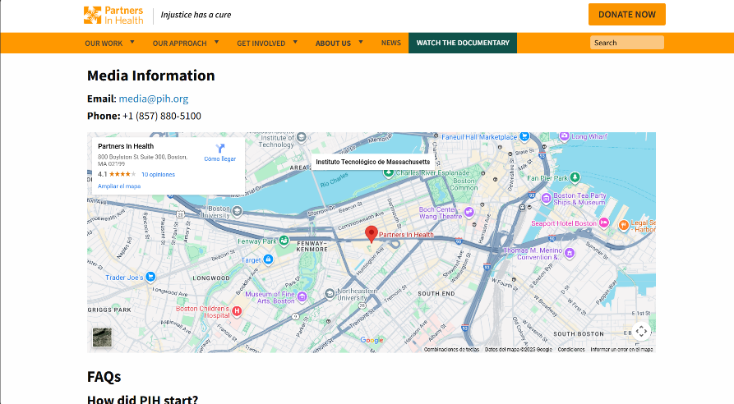
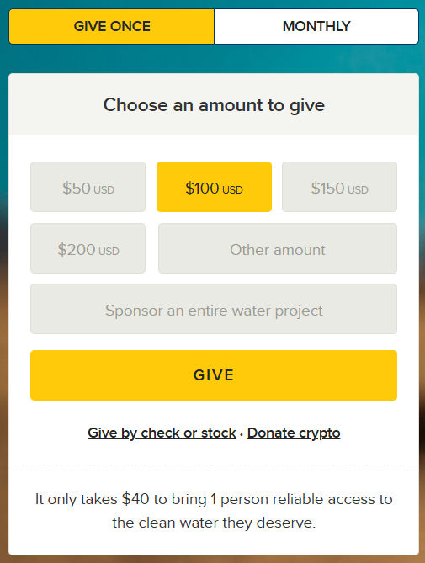

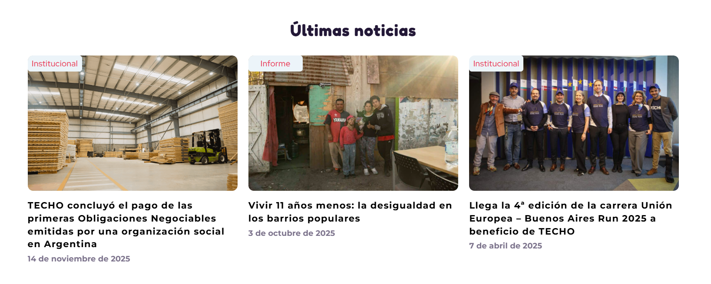
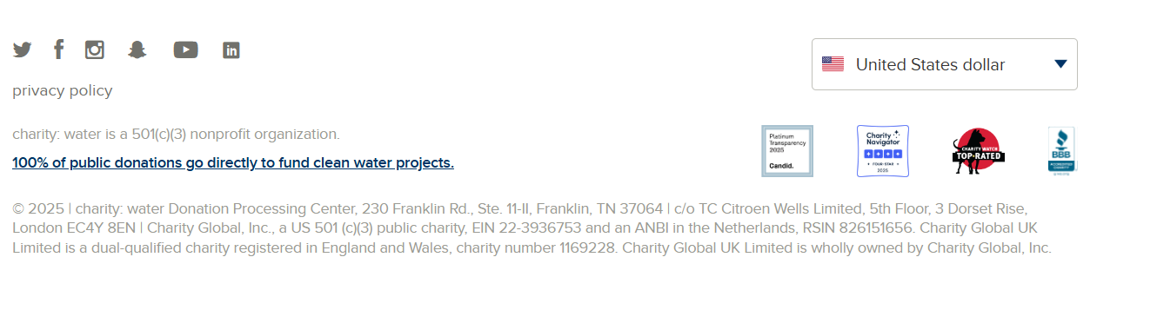
Páginas/Secciones Principales:
- HOME - Portada
  - Hero con video/imagen
  - Introducción
  - Proyectos destacados
  - Llamado a la acción
- NOSOTROS - Quiénes somos
  - Misión, visión, valores
  - Historia
  - Equipo
  - Transparencia
- PROYECTOS - Qué hacemos (4 Proyectos)
  - Lista de proyectos
  - Filtros por categoría
  - Galería de imágenes
  - Progreso de proyectos
- INVOLUCRATE - Cómo ayudar
  - Donaciones
  - Voluntariado
  - Calculadora de impacto
  - Formularios
- CONTACTO - Comunicación
  - Formulario de contacto
  - Información de contacto
  - Mapa
  - Redes sociales
- APLICACIÓN JAVASCRIPT
  - Aplicación creativa. Presentación de Datos. Juego didáctico.

